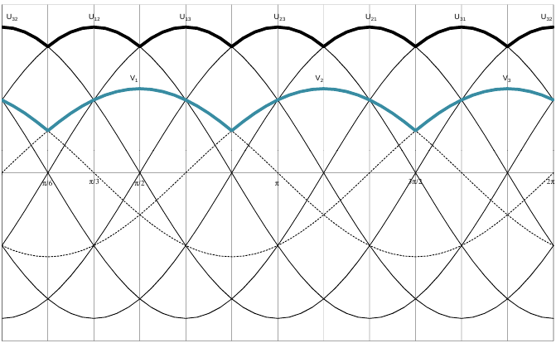
Outils Mathématiques et Logiciels Semestre 2 OML2
Université Lyon 1 – IUT Lyon 1 Département GEii

Outils Mathématiques et Logiciels
Formulaire à connaître pour les DS
Par : [...] Bernard SIAUD
Table des matières
Le cercle trigonométrique 2
Fonctions de base 4
Logarithme 4
Exponentielle e^{x}=exp(x) 4
Fréquence, pulsation, période 4
Dérivées de fonctions 6
Les nombres complexes 7
Forme algébrique 7
Forme trigonométrique : 7
Complexes en électricité 7
Les équations du second degré 8
Équations différentielles 9
Premier ordre 9
Second ordre 9
Diagramme de Bode 11
Intégrale, moyenne, puissance 12
Intégrale simple 12
Moyenne, puissance, valeur efficace 12
Intégration par partie 12
Spectres 13
Décomposition en série de Fourier 14
Calcul des coefficients : 14
Les polynômes 15
Définitions 15
La division Euclidienne 15
Factorisation de polynômes dans C 16
Factorisation dans le corps des réels 16
Fractions rationnelles 17
Définitions 17
Décomposition des fractions rationnelles 18
Transformation de Laplace 20
Table des propriétés de la transformée de Laplace 20
Laplace inverse 20
Table des transformées de Laplace 21

Le cercle trigonométrique
Centre du cercle : origine du repère, Rayon du cercle : 1
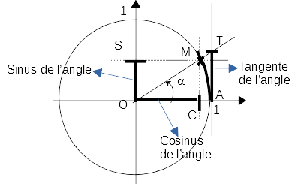
=> sans unité
C : projection orthogonale de M sur (OA)
S : projection orthogonale de M sur l’axe des ordonnées
T : intersection de OM et de la droite passant par A parallèle à l’axe des ordonnées
C,S et T suivent le point M sur le cercle et indiquent respectivement le cosinus, le sinus et la tangente de l’angle α.
Les coordonnées de M sont (cos α, sin α), de C (cos α, 0), de S (0, sin α) et celle de T(1, tan α)
Tracé de la fonction sinus :y=sin(x) Tracé de la fonction cosinus : y=cos(x)
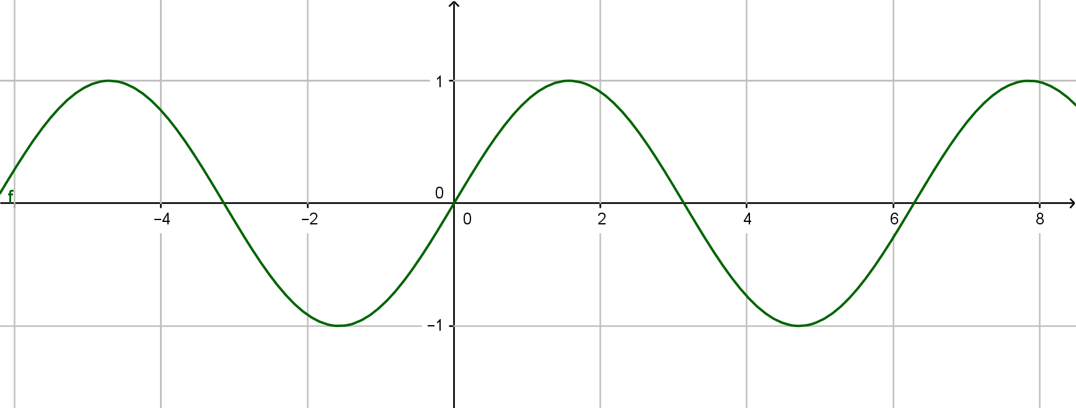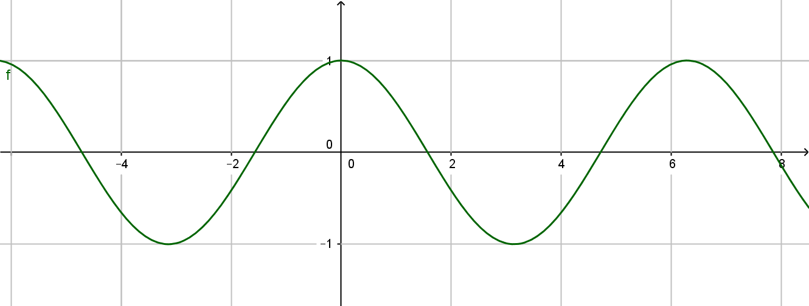

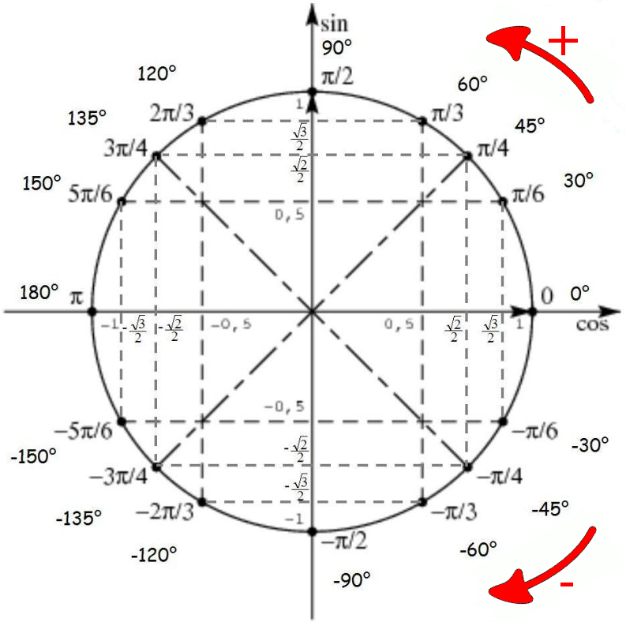
Sinus, cosinus des angles à savoir retrouver sans calculette, par cœur.

Fonctions de base

Logarithme

Logarithme népérien (ln en français, log en anglais)
Domaine de définition : Dérivée : ; (ln |u| )’=
Limites aux bornes :
ln(ab)= ; ln(1/a)= ; ln(a/b)= ; ln(a^{b})=
et avec

Logarithme décimal (log en fr, log₁₀ en anglais)

Exponentielle e^{x}=exp(x)
Domaine de définition : Dérivée : ;
Limites aux bornes :
exp(a+b)= ; exp(-a)= ; exp(a-b)= ; exp(ab)=
et avec

Fréquence, pulsation, période
ω la pulsation en rad/s, f la fréquence en Hz et T la période en s.

échelon ou fonction Heaviside

cette fonction est aussi notée U (x), H(x) ou 1(x).

la fonction rampe

atan
atan : ]-∞ ;+∞[ → ]-π/2 ;+π/2[
x=tan(y) => y=atan(x)

sinc
et sinc(0)=1
-1
1
π
-π
2π
-2π

Dérivées de fonctions
Graphiquement, c’est la pente de la tangente.

Fonction | Dérivée | Fonction réciproque | Dérivée
, |  | ,
 |  |  | ln(10) 10^{x}
Notation différentielle :=>
Dérivée composée :

Les nombres complexes

Forme algébrique
j²=-1 ; z=a+jb, avec a et b réels, est un nombre complexe.
Si z=a+jb
partie réelle de z :
partie imaginaire de z :
conjugué de z :
, et
Le plan complexe : à un complexe z=a+jb, on associe le point M(a,b) d’un plan muni d’un repère orthonormé.
Si on note O l’origine du plan complexe, et Ox l’axe des abscisses :
module de z : ,
argument z :
remarque sur les puissances de j :
j⁰=1 ; j¹=j ; j²=-1 ; j³=-j ; j⁴=1 ; j⁵=j ; j6=-1…

Forme trigonométrique :

Si on note etalors
A savoir :
Attention :dans cette écriture.
Il est possible avec les fonctions rect-pol des calculatrices de passer facilement d’une forme à l’autre. Attention cependant à bien choisir l’unité de l’angle.

Complexes en électricité
Impédance :
- Résistance : R
- capacité : 1/(jCω)=1/(Cjω)=-j/(Cω)
- Inductance : jLω=Ljω .

Les équations du second degré
On cherche à résoudre : ax²+bx+c=0 avec a, b et c réels.
On pose et suivant le signe de delta, les solutions sont :

Δ>0 : deux racines réelles
:ou

Δ=0 : une racine réelle double

Δ<0 : pas de racine réelle, deux complexes

: les racines sont conjuguées.

Factorisation

Équations différentielles

Premier ordre
Soitune fonction et(un couple de réels non nuls) : . L’inconnue de cette équation est la fonction y(x).
- Solution de l’équation homogène :
méthode : => , (y₀ ou y_{h} comme on souhaite)
- Solution Particulière (ou y₁) qui ressemble à :
  - , avec
Si on arrive après injection de la SP dans l’équation différentielle de départ à , c’est qu’on est dans le cas suivant :
 c=-b/a, , avec (pas à connaître par cœur)
  - => avec
- Si => y_{p} est un polynôme de même degré que g avec
Je remplace dans l’éq. diff. pour déterminer tous les coefficients de y_{p}.
Tous les coefficients de la solution particulière sont à déterminer.
- Solution générale : ou
- Condition initiale => solution unique en déterminant le de y₀.

Second ordre
ay’’(x)+by’(x)+cy(x)=f(x) (en cours, on supposera régulièrement que a=1)
On remplace y’’(x)→r², y’(x)→r et y(x)→1 et on obtient : l’équation caractéristique (r est l’inconnue) : ar²+br+c=0 donne
- => avec
et les racines de l’équation caractéristique
- 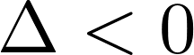 => avec d et les parties réelles et imaginaires des racines de l’équation caractéristique : .
Par simplicité, on prend .
- => avec la racine double de l’équation caractéristique.
Après avoir déterminé une solution particulière (même méthode que pour le premier ordre) et avoir donné la forme de la solution générale, on peut déterminer A et B en utilisant les conditions initiales.

Diagramme de Bode
Gain complexe dépend de ω (ou de la fréquence) : il donne le gain et le déphasage de la sortie par rapport à l’entrée : arg(Gain Complexe).
On va avoir 2 données qu’on peut représenter : le gain ou le déphasage en fonction de la fréquence ou de la pulsation.
L’axe des abscisses utilisera une échelle logarithmique pour ω ou f.
Pour le diagramme de phase, on mettra le déphasage en ordonnée.
Le diagramme de gain, bien plus souvent utilisé, aura le gain en décibel en ordonnées : G_{db}=20.log₁₀(|gain complexe|).
Les deux formes de base à connaître : et
À partir de ces deux formes ou arrive à tracer les deux filtres de base :
filtre passe bas :, filtre passe haut :.

Intégrale, moyenne, puissance

Intégrale simple
Si f est la fonction donnée par | sur l’intervalle | Elle admet une primitive F
où F(x) est une primitive quelconque de f(x)
Si a<b, est la surface entre les droites d’équation y=0, x=a, x=b et la courbe d’équation y=f(x). Les surfaces en dessous de la droite y=0 sont comptées négativement.
Cette surface s’appelle l’intégrale de f entre a à b.

Moyenne, puissance, valeur efficace

Intégration par partie
et on pose
moyen mnémotechnique : ALPES, le premier trouvé sera dérivé.

Spectres
On s’intéresse aux fréquences qui composent un signal. Chaque composante fréquentielle est une sinusoïde d’amplitude A>0 : .
Sur l’axe des ordonnées, on place soit f=1/T, soit, soit n le numéro de l’harmonique.
Si l’axe des ordonnées met en évidence l’amplitude : A, c’est un spectre d’amplitude.
Si l’axe des ordonnées met en évidence l a phase, c’est un spectre de phase.
Si l’axe des ordonnées met en évidence la puissance, c’est un spectre de puissance. Pour la composante continue (f=0 ou n=0), c’est A², pour les autres, c’est A²/2.

Décomposition en série de Fourier
Pour tracer les spectres d’un signal périodique, on décompose ce signal sur l’ensemble de ces harmoniques.
f est de période T signifie f(t+T)=f(t) où T>0 (si c’est le plus petit T possible, on dit que c’est LA période de f).

avec
, appelé harmonique n, est un cosinus de pulsation multiple entière de ω0, et d’amplitude cn et de phase ϕn, avec . Il est de fréquence n/T, de période T/n. Si n=1, on l’appelle aussi le fondamental.

Calcul des coefficients :

Pour n>0, il est difficile de calculer directement et, on utilise une forme intermédiaire plus facile à déterminer :
et
On prend souvent t’=-T/2, parfois t’=0, on peut prendre autre chose aussi.
et
f pair=> les a_{n} (a₀ aussi) sont nuls.
f impair=> les b_{n} (b₀ n’existe pas) sont nuls.

Les polynômes

Définitions

Si les a_{i} sont réels, le polynôme est à coefficients réels :
Si les a_{i} sont complexes, le polynôme est à coefficients complexes :

Le degré d’un polynôme est le plus grand n qui vérifie
Une racine (ou un zéro)de P vérifie

La division Euclidienne
Il existepolynômes uniques t.q.
Exemple :ou

Calcul :

Factorisation de polynômes dans C
Tout polynôme complexe de degré n admet exactement n zéros distincts ou confondus : où les sont les racines de P (pas obligatoirement distinctes).

Ordre de multiplicité d’une racine :
L’ordre de multiplicité d’une racine : dans l’expression précédente, l’ordre de multiplicité de la racine est. C’est la puissance maximale de par laquelle P(x) est factorisable.
Ceci est équivalent à et .

Factorisation dans le corps des réels
Si admet une racine complexe (non réelle) d’ordre k, le conjugué sera aussi racine d’ordre n.

Tout polynôme se factorise dans sous la forme :
* d’un produit de facteur du premier degré correspondant aux racines réelles éventuelles de P(x)
* et d’un produit de facteur du second degré correspondant aux racines complexes conjuguées éventuelles de P(x).
, les n’ont pas de racine réelle.

Fractions rationnelles

Définitions
Une fraction rationnelle F(x) est un quotient de polynômes à une indéterminée N(x)/D(x) où D(x) n’est pas le polynôme nul.

Zéros
Un zéro d’une fraction rationnelle est une racine du numérateur de la fraction.
Les racines (zéros) de N(x) sont les zéros de F(x).

Pôles
Un pôle d’une fraction rationnelle est une racine du dénominateur.
Les racines (zéros) de D(x) sont les pôles de F(x).
Remarque : L’ensemble de définition d’une fraction rationnelle est l’ensemble des réels auquel on soustrait (ou enlève) l’ensemble des pôles.

Fraction rationnelle irréductible
F(x) écrit sous la forme N(x)/D(x) est irréductible si et seulement si N(x) et D(x) n'ont aucun facteur commun (pas de racines communes). On préférera le couple N/D tel que D soit unitaire (un polynôme est unitaire si le coefficient de son terme de plus haut degré est 1) : ce sera la fraction irréductible unitaire représentant F(x).
On considère par la suite que N(x)/D(x) est la fraction irréductible unitaire.

Partie entière
Si , il existe un unique couple E(x) et R(x) tels que N(x)=D(x)E(x)+R(x) (division euclidienne) avec d°(R)<d°(D). Nous avons .

Décomposition des fractions rationnelles

Fractions rationnelles complexes

- On cherche les pôles de F(x) et on factorise D(x) dans ou dans .
- On cherche si F(x) est irréductible en calculant N(x) pour les valeurs des pôles de F(x). Si N(x)=0 pour un pôle, on simplifie F(x) pour le pôle correspondant.
- Si on calcule la partie entière E(x) :

On décompose ensuite en éléments simples le terme F₁(x)
- À partir de la factorisation de D(x) dans ou dans , on écrit la décomposition en éléments simples de F₁(x) dans ou dans
- On calcule les coefficients suivant les méthodes suivantes :
  - si a est un pôle simple
  - si a est un pôle d’ordre α
  - en cherchant
  - en donnant à x des valeurs particulières (0, 1, -1, j, -j, …)
  - en utilisant la parité
- On écrit le résultat final de la décomposition de F(x)

Fractions rationnelles réelles

On appelle élément simple de seconde espèce les éléments de la forme : qui sont des éléments simples dans , mais pas dans . Les coefficients B et C se trouvent comme pour les pôles multiples.

Transformation de Laplace

Table des propriétés de la transformée de Laplace
Originaux |  | Images
Siest T-périodique de motifsur [0,T] avecalors

Laplace inverse
On donne F(p) une transformée de Laplace se présentant sous forme d'une fraction rationnelle.
On utilise la table des transformées de Laplace et les propriétés de la TL pour trouver la fonction causale f(t)u(t) donc la TL vaut F(p).
On remarque que les transformées présentes dans la table sont de la forme des éléments simples que l'on obtient comme résultat d’une décomposition en éléments simples d’une fraction rationnelle.
La démarche à suivre est donc la suivante :
- décomposer F(p) en éléments simples (somme d’éléments simples)
- trouver dans la table l’original de chacun des éléments simples si possible,
- trouver le chemin à partir des formules qui permet d’obtenir cette forme
- écrire f(t) comme la somme des originaux de chacun des éléments

Table des transformées de Laplace
Originaux |  | Images
Théorème de la valeur initiale
Théorème de la valeur finale (si elle existe)

